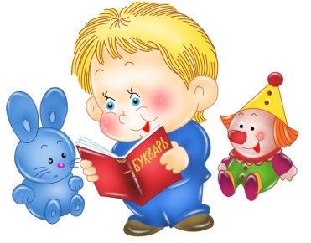
Уважаемые родители и наши замечательные малыши!
Предлагаем Вам с пользой провести время дома: порисовать, поучить стихотворения, почитать сказки и просто поиграть вместе с нами!
Предлагаем Вам, познакомиться с профессиями, а заодно развивать у наших ребят умение внимательно рассматривать картинку, называть изображенные на ней предметы и их качества, выполнять действия, которые они видят на картинке.
Дидактическая игра «Кто что делает?»
Рассмотрите с ребенком: Что изображено на картинке. Назовите профессии людей. Их профессиональные действия. Изобразите это. Например: Это швея. Она шьет вещи. Давай, покажем как (изобразите, что швея строчит или зашивает иголкой вещь).
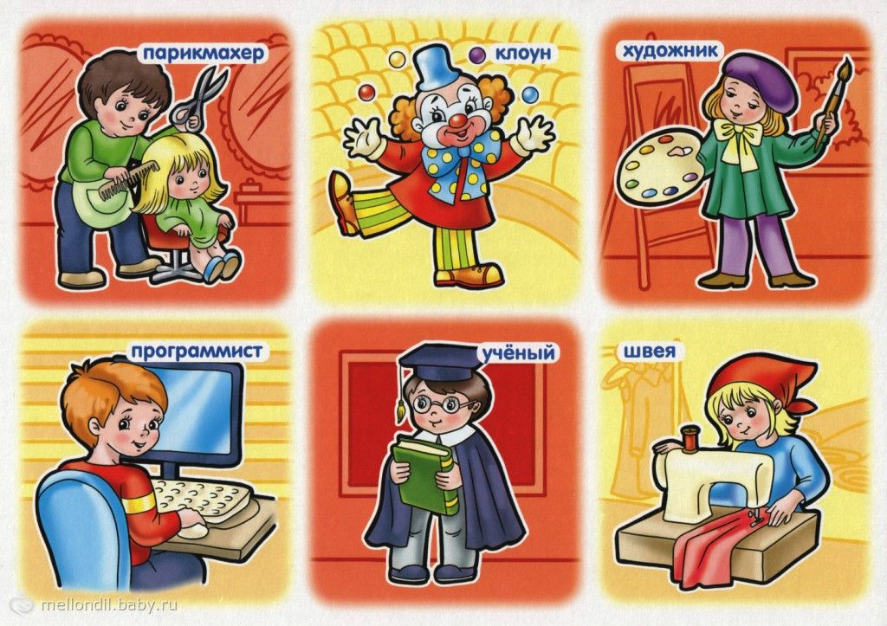
Картинки с одним действием:

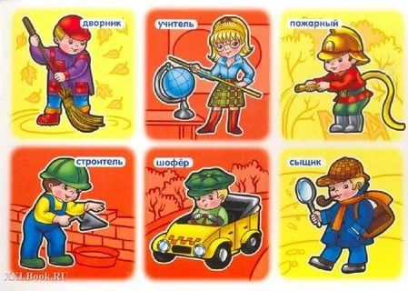

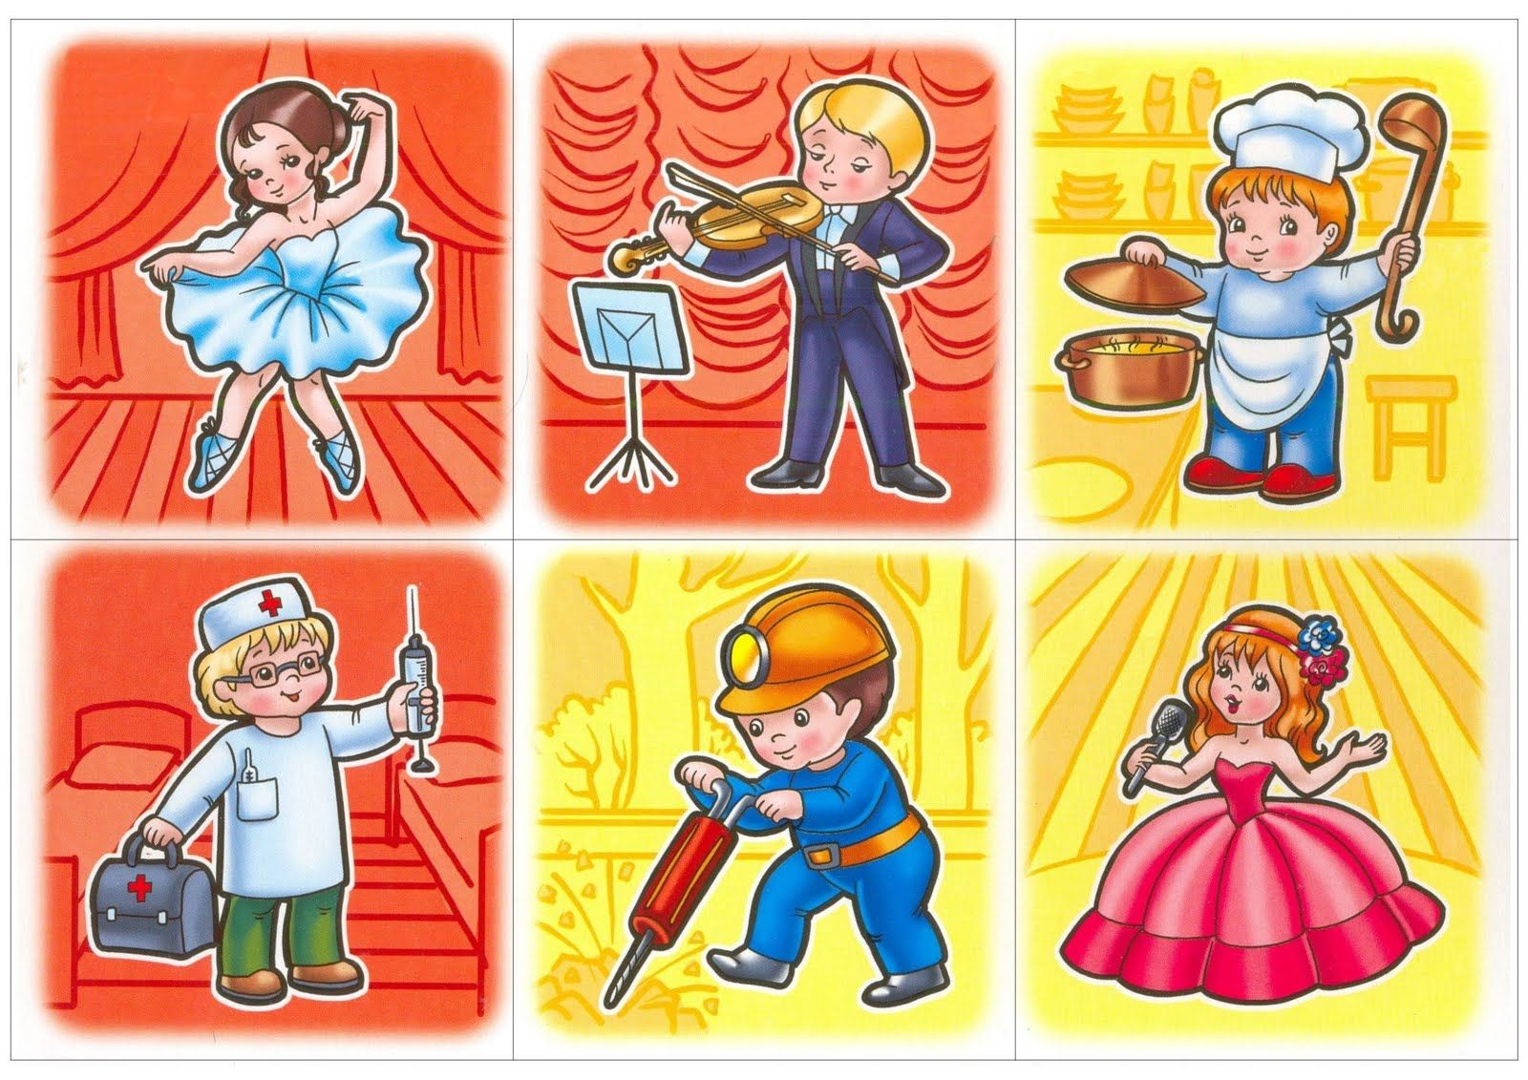

А теперь мы будем водителями…
2.Дидактическая игра: «Большие и маленькие».
Вам понадобится: машинки большая и маленькая, гаражи (листы цветной бумаги). Они могут быть нарисованные (фото).
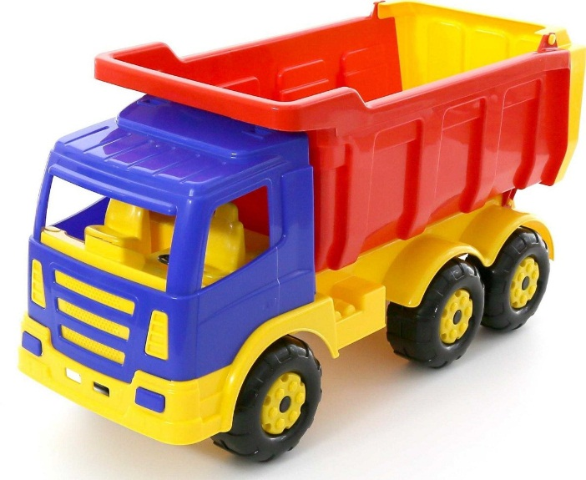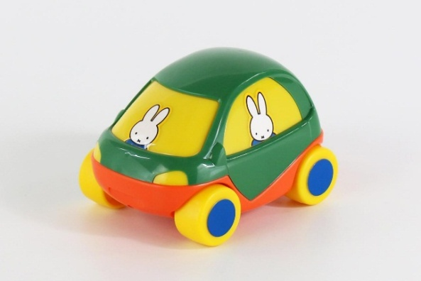

Предложите ребенку: Ты любишь кататься на машине? Давай возьмем рули и поедем в магазин «Игрушек». (Взрослый предупреждает, что машины не должны друг на друга наталкиваться. Едут. Сигналят. Крутят руль). Мы с тобой водители. Вот мы и приехали.
Взрослый: «Посмотри, какие красивые машины продаются в магазине». (Рассматривают большую грузовую машину).
- Смотрите эта машина какая?
Ребенок: «Красивая, Большая и красная».
Взрослый: «Что есть у машины?» (Кабина, руль, кузов и колеса).
-А эта машина какая?
Ребенок: «Маленькая, зеленая».
- Знаешь, почему машинки грустные. Давай спросим. Почему? Они говорят, что у них нет гаражей. Поможем им! Давай поставим красную большую машину в красный большой гараж (на большой лист красной бумаги), а маленькую зеленую машину в маленький зеленый гараж (на маленький лист зеленой бумаги). Машинки так обрадовались

А теперь мы с тобой летчики….
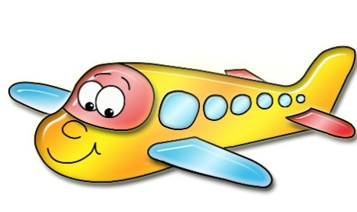
Подвижная игра «Самолеты».

Цель: развивать у детей умение выполнять движения по сигналу.
Описание игры: Играющие изображают летчиков. По сигналу взрослого: «К полету готовься!» - ребенок делает движения руками – заводят мотор. «Летите!» - ребенок поднимает руки в стороны и летит в разных направлениях. По сигналу взрослого: «На посадку!» - самолеты находят свои места и приземляются: опускаются на одно колено. Продолжительность игры 5 – 6 минут. Взрослый изображает «самолет» вместе с ребенком.

Желаем вам приятно провести время! Хорошего настроения
и радости от общения с вашим малышом!

